学生医保参保小程序操作指引

一、学校辅导员（班主任）指引
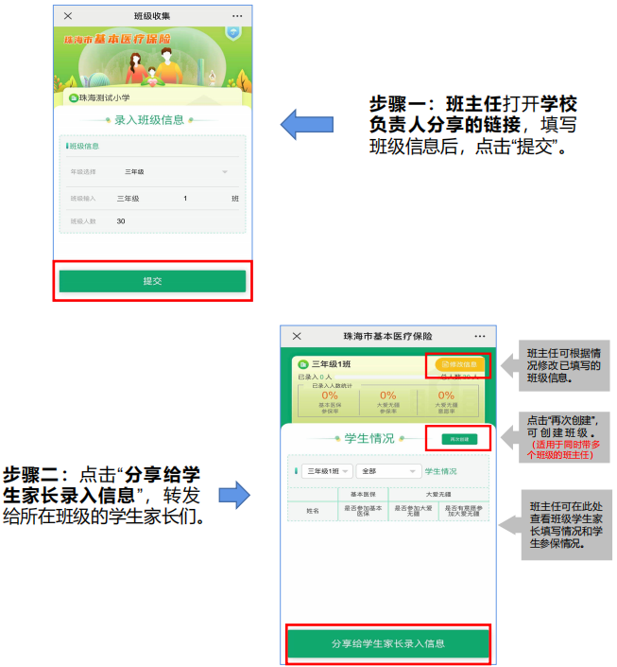

二、学生（学生家长）指引
